**Informe Desarrollo Web II**

**Librería Virtual**

**Versiones del documento**

|  |  |  |  |
| --- | --- | --- | --- |
| Fecha | Versión | Descripción | Autor |
| Viernes 5 de septiembre | **Versión 1** | **Creación de repositorio** | **Luis lanza** |
| Domingo 7 de septiembre | **Versión 2** | **Creación de documento** |  |
| Miércoles 8 de septiembre | **Versión 3** | **Arreglo de api y modificaciones en backend** | **Gerardo Pérez Montoya** |
| Miércoles 16 de septiembre | **Versión 4** | **Arreglo de frontend** | **Luis lanza** |
| Jueves 17 de septiembre | **Versión 5** | **Arreglos a frontend** | **Lauren flores** |
| Viernes 19 de septiembre | **versión 6** | **Arreglos en general** | **Gerardo Pérez Montoya** |
| Viernes 19 de septiembre 2025 | **Versión final** |  | **Luis Lanza**  **Lauren Flores**  **Marco Burgos**  **Gerardo Pérez Montoya** |

Contenido

Informe Desarrollo Móvil I 4

1. DESCRIPCIÓN DE LA SOLUCIÓN 4

1.1 Resumen gerencial 4

1.2 Glosario 4

1.3 Restricciones y metas de arquitectura 4

1.4 Diagrama de Proceso 4

1.5 Requerimientos del sistema 5

1.5.1 Vista de Casos de uso de la aplicación 5

2. Tecnología 5

2.1 Desarrollo 5

2.2 Modelo Entidad Relación 6

Informe Desarrollo Móvil I

# DESCRIPCIÓN DE LA SOLUCIÓN

Este proyecto se centra en el desarrollo de una plataforma digital para la gestión y búsqueda de libros. El objetivo principal es crear un sistema que permita almacenar, consultar y buscar libros de manera sencilla y organizada a través de una interfaz.

## Resumen gerencial

El alcance inicial del proyecto contempla el registro de libros con atributos como título, autor, género y un ID único. También permitirá la búsqueda por número de identificación y la visualización de la información almacenada.

El proyecto fue seleccionado por el grupo porque es una idea funcional y útil en diversos contextos educativos y comerciales. Además, les permite aplicar conocimientos de bases de datos, interfaces gráficas y lógica de programación.

Este sistema está diseñado para servir como base para futuras mejoras, como la implementación de compras en línea o préstamos digitales. Además, se podrían añadir funciones opcionales como filtros de búsqueda avanzados, diferentes roles de usuario o la posibilidad de exportar la base de datos.

## Glosario

|  |  |
| --- | --- |
| Término | Definición |
| Librería Virtual: | Es el nombre de la plataforma digital que se está desarrollando. Su objetivo es gestionar y buscar libros. |
| Base de Datos: | Es el componente del sistema utilizado para almacenar de manera organizada toda la información de los libros, incluyendo sus atributos como título, autor, género e ID. |
| Interfaz de Usuario (UI): | Es la parte visual y gráfica de la aplicación con la que el usuario interactúa. Su diseño debe ser amigable y organizado para facilitar la navegación. En este proyecto, se construye con React y Next.js. |
| Node.js: | Es el entorno de ejecución del lado del servidor. Permite que el backend de tu aplicación funcione de manera eficiente y se conecte con la base de datos. |

## Restricciones y metas de arquitectura

**Metas**

El principal objetivo arquitectónico es diseñar una plataforma digital que funcione como una librería virtual. Esta plataforma debe ser capaz de almacenar, consultar y buscar libros de manera eficiente y organizada. Para lograr esto, la arquitectura se centrará en:

Una base de datos para almacenar toda la información sobre los libros.

Una interfaz amigable para el usuario que facilite la interacción.

La capacidad de gestionar los datos de manera sencilla, permitiendo su modificación, eliminación y actualización.

**Restricciones**

En cuanto a las restricciones, la arquitectura se construirá con las siguientes limitaciones y alcances definidos:

* La solución se limitará a permitir el registro de libros con atributos básicos como título, autor, género y un ID único.
* La funcionalidad de búsqueda inicial solo permitirá la búsqueda de libros por su número de identificación.
* El proyecto servirá como base para futuras mejoras y no incluirá de inmediato funcionalidades avanzadas.
* Las características adicionales como la integración de filtros de búsqueda por autor, año o género, la implementación de roles de usuario (administrador y visitante), la exportación de la base de datos a Excel o PDF, y la adaptación a una aplicación móvil son consideradas como opcionales y no forman parte del alcance inicial

## Diagrama de Proceso

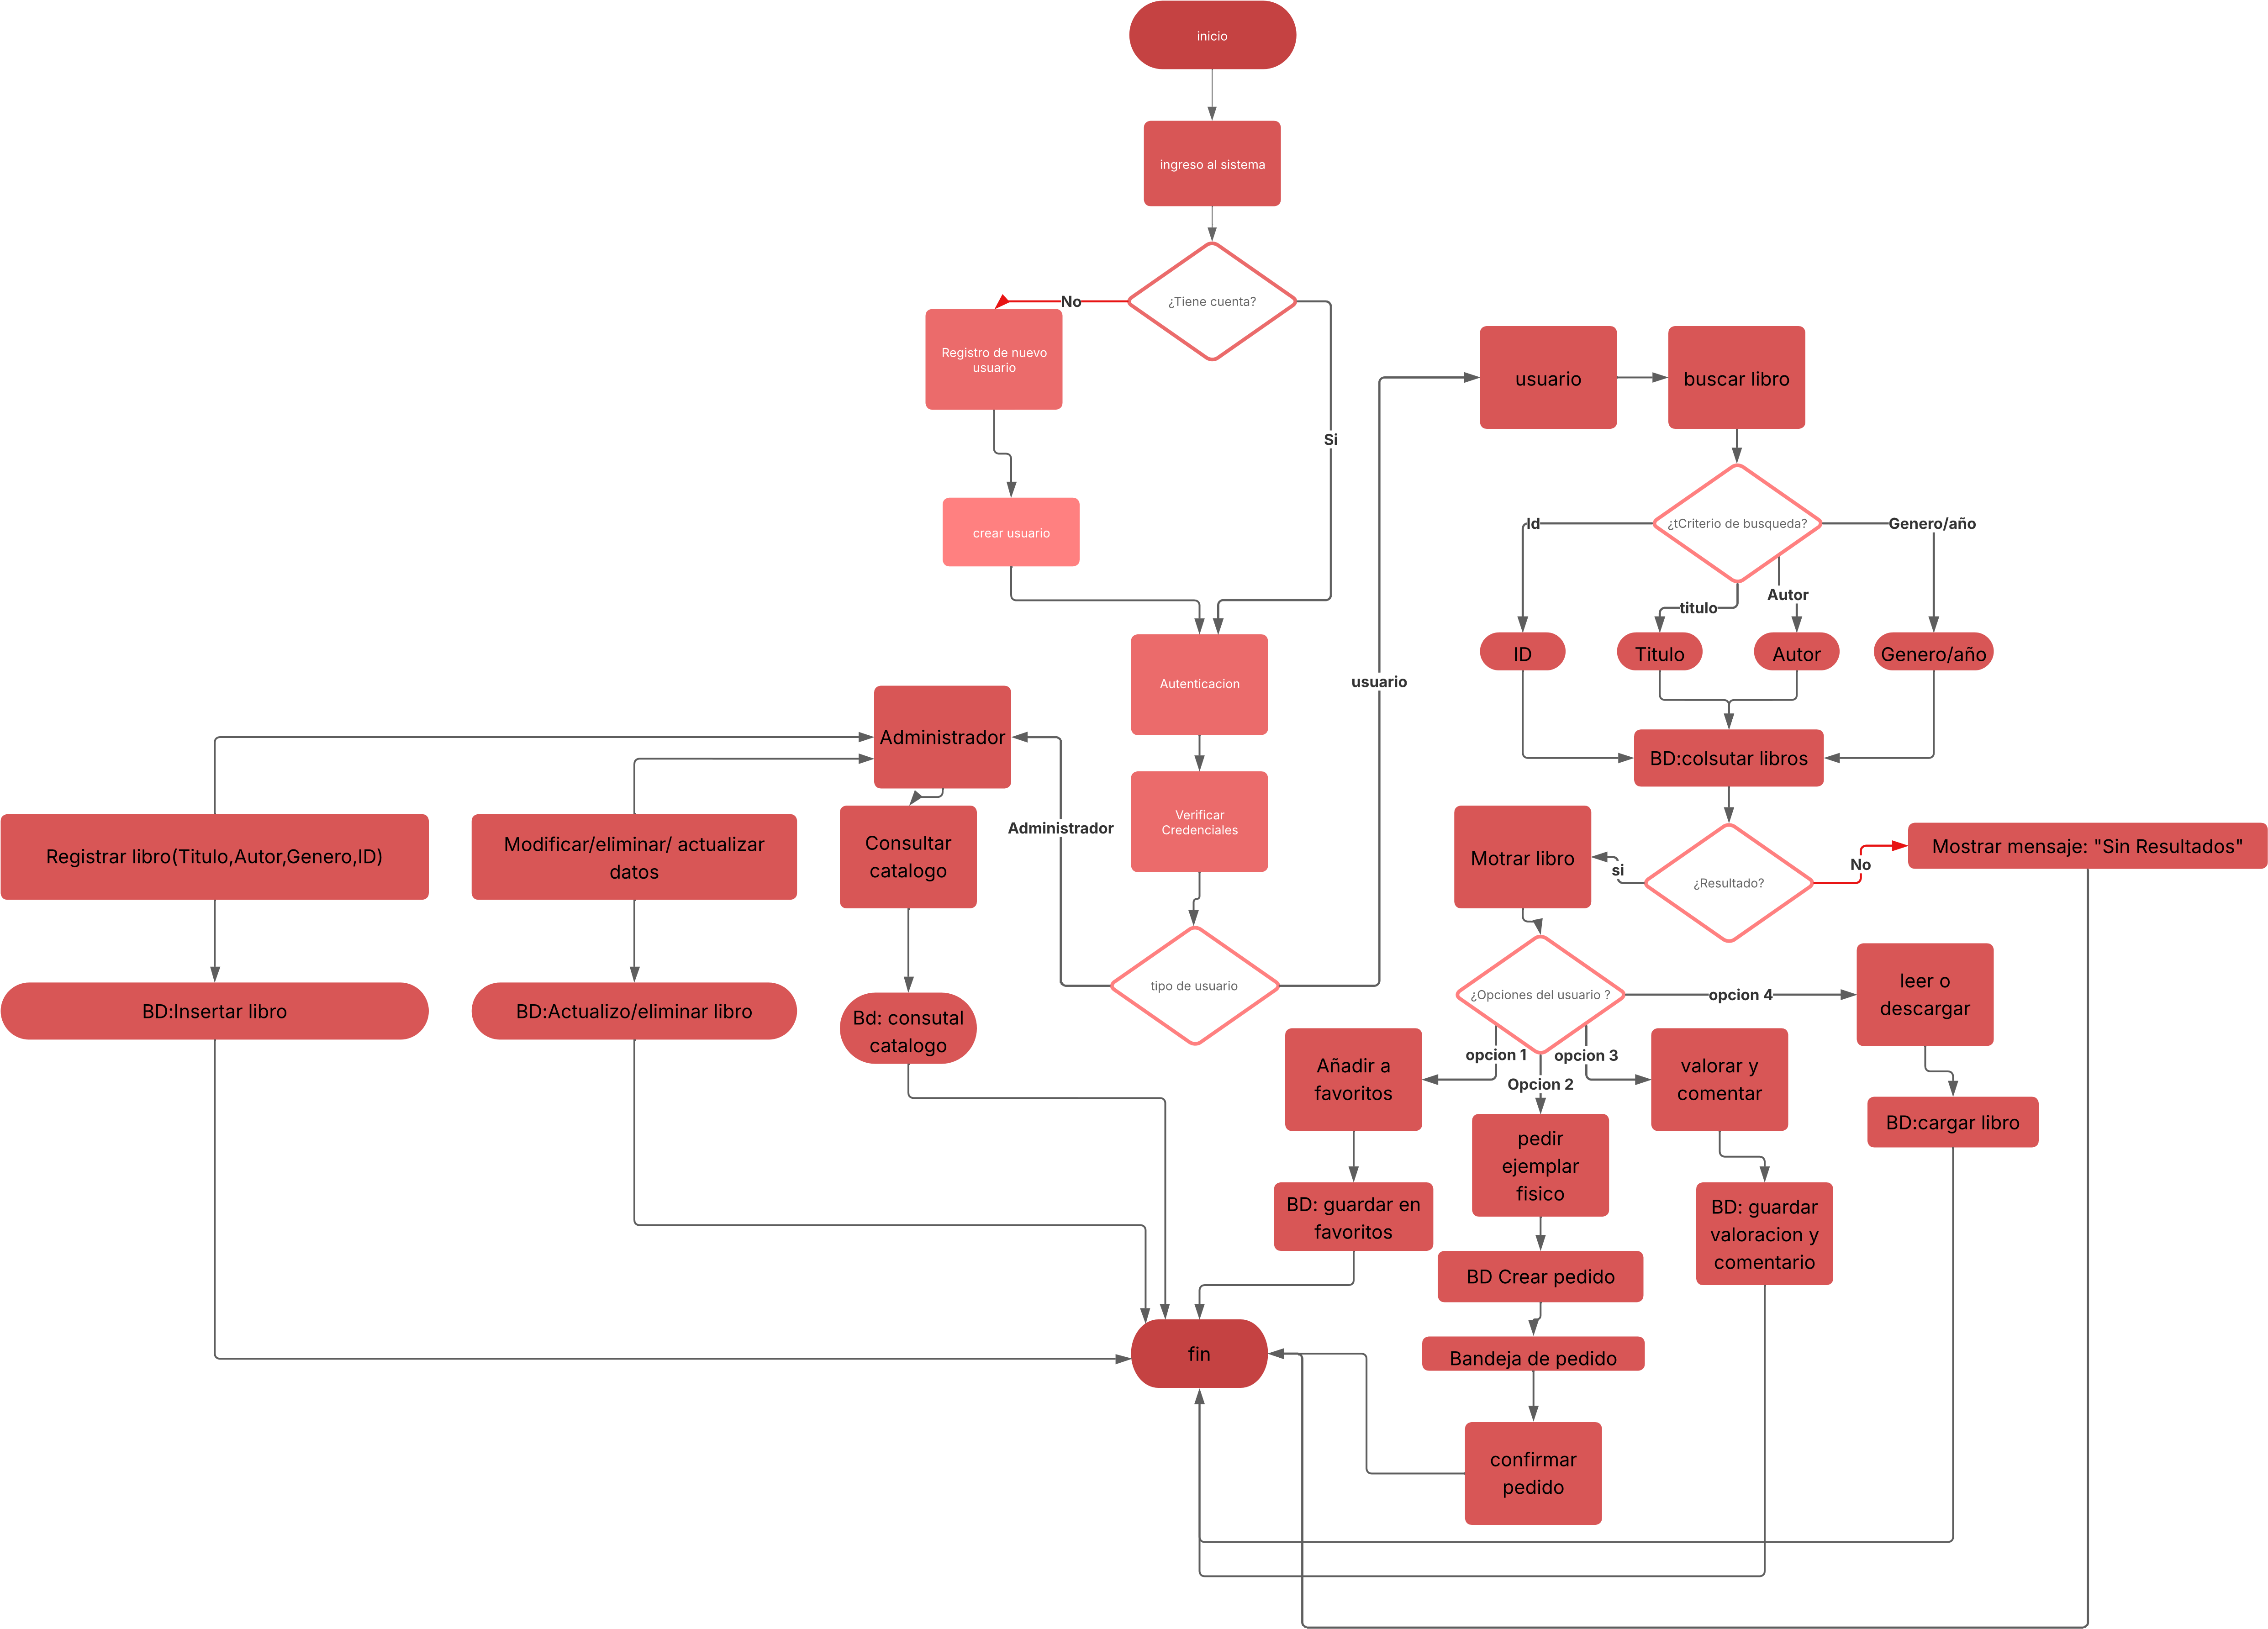

## Requerimientos del sistema

**Requerimientos Funcionales**

Los requerimientos funcionales del sistema son las acciones que la plataforma debe realizar. Incluyen:

* Registro de libros: El sistema debe permitir el registro de nuevos libros con atributos como título, autor, género y un ID único.
* Gestión de la base de datos: La plataforma debe permitir que la información de los libros pueda ser modificada, eliminada o actualizada.
* Búsqueda: El sistema debe permitir a los usuarios buscar libros por su número de identificación (ID).
* Visualización de datos: La plataforma debe ser capaz de mostrar la información de los libros almacenados

## Vista de Casos de uso de la aplicación

|  |  |  |
| --- | --- | --- |
| Nombre del caso de uso | Descripción de la funcionalidad | Ruta del Caso de Uso |
| Registrar Libro | Permite a un Administrador agregar un nuevo libro a la base de datos de la librería virtual. El sistema solicitará los datos del libro para su correcto almacenamiento. | * El Administrador accede a la opción de "Registrar libro". El sistema le pide que ingrese la información (título, autor, género y un ID único). El administrador completa los campos y confirma el registro. El sistema guarda la información en la base de datos. |
| Modificar Información del Libro | Un Administrador puede editar la información de un libro ya existente en la base de datos, asegurando que los datos se mantengan actualizados. | * El Administrador selecciona un libro para modificar. El sistema muestra la información actual del libro. El administrador realiza los cambios necesarios en los campos y confirma la actualización. El sistema actualiza la información en la base de datos |
| Eliminar Libro | Permite a un Administrador eliminar un registro de libro de la base de datos de forma permanente. | * El Administrador selecciona un libro para eliminar. El sistema pide una confirmación para la eliminación. Si el administrador confirma, el sistema borra el registro de la base de datos. |
| Buscar Libro | Permite a un Usuario encontrar un libro dentro de la librería virtual utilizando criterios de búsqueda. | * El Usuario accede a la funcionalidad de "Búsqueda". El sistema le pide que ingrese el ID del libro que desea encontrar. El usuario escribe el ID y presiona "Buscar". Si el libro existe, el sistema muestra la información detallada del libro. |
| Visualizar Información de un Libro | Una vez que un libro ha sido encontrado, permite a un Usuario ver los detalles completos del libro, incluyendo su título, autor, género y ID. | * Después de buscar un libro, el sistema muestra los resultados. * El Usuario puede hacer clic en el libro deseado o el sistema lo muestra directamente, proporcionando una vista detallada de toda su información almacenada. |

# Tecnología

La arquitectura de la Librería Virtual se basa en un enfoque de desarrollo de pila completa (full-stack), utilizando un conjunto de tecnologías modernas para garantizar un sistema robusto, escalable y con una interfaz de usuario fluida.

**Frontend:**

React: Se utiliza para construir la interfaz de usuario, aprovechando su enfoque de componentes para crear una UI dinámica y modular.

Next.js: Este framework de React se emplea para optimizar el rendimiento y la experiencia de desarrollo, permitiendo el renderizado del lado del servidor (SSR) y la generación de sitios estáticos.

TypeScript: Se usa para el tipado estático del código del frontend, lo que mejora la calidad, la legibilidad y facilita la detección de errores durante el desarrollo.

CSS: Se utiliza para el estilo y diseño de la interfaz, asegurando una experiencia visual organizada y amigable para el usuario.

**Backend:**

Node.js: Actúa como el entorno de ejecución del servidor, proporcionando una plataforma eficiente para la lógica de la aplicación, como la gestión de datos y la comunicación con la base de datos.

JavaScript: Es el lenguaje de programación principal del backend, utilizado para implementar la lógica de negocios del proyecto.

My SQL: como base de datos para almacenamiento

## Desarrollo

La implementación de la Librería Virtual se basa en un conjunto de tecnologías modernas y especializadas para cada capa de la aplicación, desde la interfaz de usuario hasta la base de datos.

**Node.js:** Actúa como el entorno de ejecución para el lado del servidor, proporcionando una plataforma eficiente para la lógica del backend.

**React:** Se utiliza como la biblioteca principal para construir la interfaz de usuario, permitiendo un desarrollo basado en componentes reutilizables y un manejo eficiente del estado de la aplicación.

**Next.js**: Este framework de React se emplea para optimizar el rendimiento y la experiencia del desarrollador. Facilita la creación de aplicaciones web con renderizado del lado del servidor (SSR), lo cual mejora la velocidad de carga y el SEO.

**TypeScript:** Un superconjunto de JavaScript que se utiliza para añadir tipado estático al código. Esto ayuda a prevenir errores, mejorar la legibilidad y simplificar el mantenimiento del proyecto a gran escala.

## 

## Modelo Entidad Relación

